Los tres verbos propuestos por el Papa Francisco para este proceso sinodal
Ángel Morillo Papa Francisco, Sínodo de la sinodalidad
Bogotá D. C. 11 de octubre 2021
ADN Celam.- Oscar Elizalde, asesor interino del Centro para la Comunicación del Consejo Episcopal Latinoamericano (Celam), reporta desde el Vaticano el avance del Sínodo de la sinodalidad, que ha iniciado desde este 09 de octubre.

Recibe por WhatsApp y Telegram las noticias de la Iglesia latinoamericana y caribeña https://bit.ly/3s8H18n
Descarga la Síntesis Narrativa de la Asamblea Eclesial: Las voces del Pueblo de Dios en su punto https://bit.ly/3uEVU4s

“Con la celebración de la eucaristía en la basílica de San Pedro, presidida por el Santo Padre este domingo 10 de octubre, ha dado comienzo el proceso sinodal del Sínodo de la sinodalidad Por una Iglesia sinodal, comunión, participación y misión”, señaló Elizalde.

Al respecto el papa Francisco, en su homilía, ha destacado 3 verbos que “podrían ser las bases, los fundamentos de lo que vamos a recorrer en estos dos próximos años en el proceso sinodal”, indicó el laico.
En este sentido “El Papa subrayó la necesidad de favorecer, de ser expertos en la cultura del encuentro, el arte de encontrarnos, encuentros verdaderos encuentros profundos como Iglesia Pueblo de Dios”.
Le puede interesar: Te presentamos resumen del primer día del Sínodo de la sinodalidad
En segundo lugar propuso el Sumo Pontífice: escuchar, un verbo familiar para la Iglesia latinoamericana y caribeña, porque “hemos vivido también un proceso de escucha en el camino hacia la asamblea eclesial de América Latina y el Caribe”, por ende “el Papa ha pedido una escucha sin prisas, una escucha de corazón, que todos puedan participar y todos se sientan escuchados”.
Finalmente discernir, por tanto, “el Sínodo es un proceso de discernimiento espiritual, de discernimiento eclesial ha destacado el papá, y nos ha pedido también hacer el discernimiento con la oración, hacer un discernimiento con la palabra de Dios”.
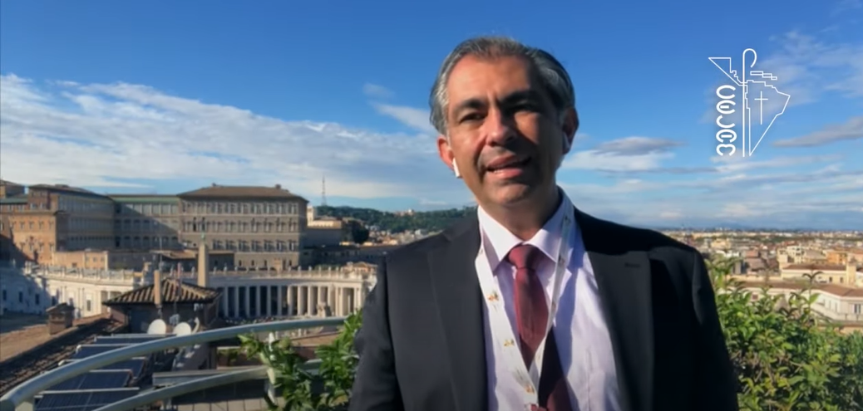

https://www.youtube.com/watch?v=W-wJVzXTmCc&t=6s
https://prensacelam.org/2021/10/11/los-tres-verbos-propuestos-por-el-papa-francisco-para-este-proceso-sinodal/

